LAPORAN TUGAS PROGRAM

ARTIFICIAL INTELLIGENCE



Simulated Annealing (SA)

Disusun oleh :

Mela Mai Anggraini (1301160307)

Universitas Telkom

Bandung

2018

Menentukan nilai minimum menggunakan Simulated Annealing dari fungsi:

$$f\left(x_{1}, x_{2}\right)= -\left|sin\left(x_{1}\right)cos\left(x_{2}\right)exp\left(\left|1-\frac{\sqrt{x_{1}^{2}+x_{2}^{2}}}{π}\right|\right)\right|$$

dengan batasan $-10{≤x}_{1}≤10$ dan $-10{≤x}_{2}≤10$.

Berikut langkah – langkah yang saya buat untuk menyelesaikan persoalan tersebut:

1. Menggenerate current state (x1,x2) yang ditulis dengan cur_state1 dan cur_state2 yang diassign dengan bilangan random antara -10 sampai 10.
2. Menginisialisasikan T_MAX sebagai suhu maksimal yang di assign dengan nilai 1.
3. Menginisialisasikan titik x1 dan x2 best so far (BSF) dengan di assign dengan titik cur_state1 dan cur_state2
4. Menginisialisasikan T_MIN sebagai suhu minimal dengan nilai 0,0001
5. Menginisalisasikan T_CUR sebagai suhu sekarang dan di assign dengan nilai T_MAX, gunanya supaya suhu maksimal tidak akan berkurang, yang berkurang hanya suhu sekarang,
6. Melakukan perulangan selama suhu sekarang lebih besar dari pada suhu minimum, jika salah maka akan langsung ke langkah ke- 12.
7. Menggenerate new state dengan bilangan random
8. Mengecheck apakah hasil dari fungsi current state lebih besar dari hasil dari newstate. Jika benar maka new state akan menjadi current state dan dicheck lagi apakah hasil fungsi dari BSF lebih besar dari hasil fungsi current state, jika benar maka current state menjadi BSF.
9. Jika hasil dari fungsi current state lebih kecil dari hasil dari newstate maka langkah selanjutnya mengecheck hasil probabilitasnya lebih kecil dari 0,4 maka newstate menjadi current state
10. Untuk memperkecil wilayah pencarian maka suhu sekarang(T_CUR) dikurangi, dengan syntax T_CUR = T_CUR *0.9999, disini saya mengurangi suhu sebanyak 0,0001 dikarenakan supaya pencarian nilai minimum lebih maksimal.
11. Setelah itu kembali ke langkah no 6.
12. Mengoutputkan x1 dan x2 beserta nilai minimum dari fungsi tersebut.

Didalam program saya menggunakan function def sa(x1,x2) yang berguna untuk menghitung hasil dari x1 dan x2 dengan fungsi:

-abs(math.sin(x1) * math.cos(x2) * math.exp(abs(1 - math.sqrt(x1 * x1 + x2 * x2) / 3.14)))

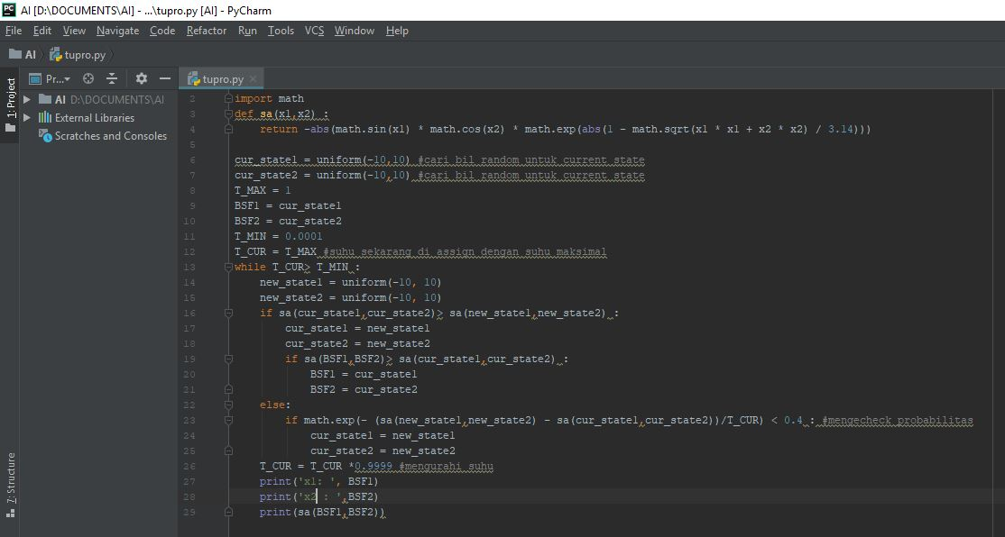Berikut adalah screenshot source code program Simulated Annealing.

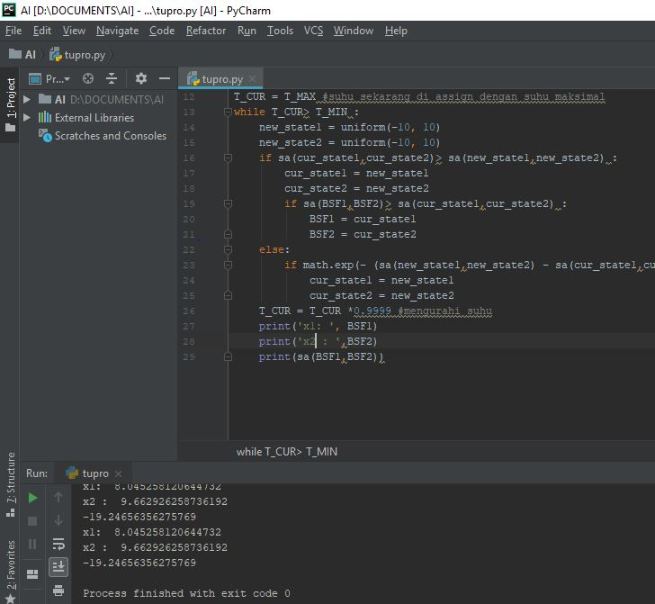berikut hasil program simulated annealing

dari program tersebut, saya mendapatkan nilai minimum dengan:

x1: 8.045258120644732

x2 : 9.662926258736192

BSF : -19.24656356275769